Tableau pour cesser de confondre les terminaisons des conjugaisons…

Sujet | Quand j’entends : ___  à la fin du verbe  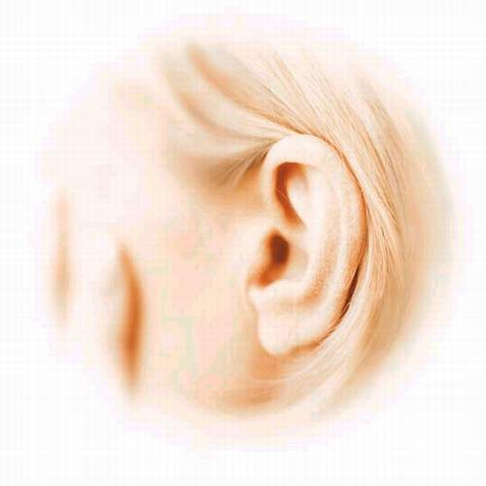 | Alors j’écris :   | Exceptions ! 
1ère pers. sg. je | … e | … e | • je vais (se prononce je vé) comme je sais.  • Je peux / Je veux / Je vaux
1ère pers. sg. je | … é | ... ai
1ère pers. sg. je | ... e - é | … s
2ème pers. sg. tu | N’importe quoi | Toujours … S | Remarque : à la 2ème personne du singulier de l’impératif,  les verbes en – er (et cueillir)  se terminent par un e. (sauf aller : « va »)  • Tu peux / Tu veux / Tu vaux
3ème pers. sg.  il/elle/on  Un … Une … | … e | … e | • Les verbes en eindre  (peindre, teindre, geindre, feindre,  éteindre, atteindre, …)  se terminent par un t au lieu du d : il éteint lorsque l’on n’entend ni e ni a à la fin de la forme verbale.
3ème pers. sg.  il/elle/on  Un … Une … | ... a | … a
3ème pers. sg.  il/elle/on  Un … Une … | ... e – a | ... t  …d (verbes en « …dre »
1ère pers. plr. Nous | … on | … ons | • nous SOMMES (mais soyons à l’impératif)  • passé simple : … ûmes / … îmes / … âmes
2ème pers. plr. Vous | … é | … ez | • vous êtes / vous faites / vous dites  • passé simple : … ûtes / … îtes / … âtes
3ème pers. plr.  ils/elles/les … | … e | … ent | Remarque : toujours nt
3ème pers. plr.  ils/elles/les … | … è | ... aient | Remarque : toujours nt
3ème pers. plr.  ils/elles/les … | ... on | ... ont | Remarque : toujours nt

